Порядок использования открытого огня и разведение костров

Использование открытого огня должно осуществляться в специально оборудованных местах при выполнении следующих требований:

место использования открытого огня должно быть выполнено в виде котлована (ямы, рва) не менее чем 0,3 метра глубиной и не более 1 метра в диаметре или площадки с прочно установленной на ней металлической емкостью (например: бочка, бак, мангал) или емкостью, выполненной из иных негорючих материалов, исключающих возможность распространения пламени и выпадения сгораемых материалов за пределы очага горения, объемом не более 1 куб. метра;
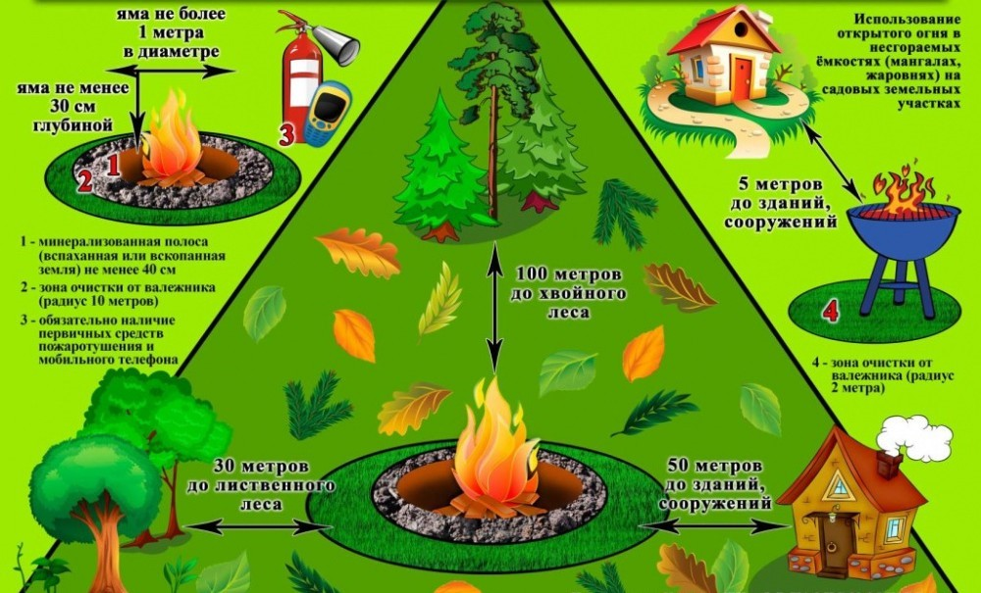
-место использования открытого огня должно располагаться на расстоянии не менее 50 метров от ближайшего объекта (здания, сооружения, постройки, открытого склада, скирды), 100 метров - от хвойного леса или отдельно растущих хвойных деревьев и молодняка и 30 метров - от лиственного леса или отдельно растущих групп лиственных деревьев;

-территория вокруг места использования открытого огня должна быть очищена в радиусе 10 метров от сухостойных деревьев, сухой травы, валежника, порубочных остатков, других горючих материалов и отделена противопожарной минерализованной полосой шириной не менее 0,4 метра;

-лицо, использующее открытый огонь, должно быть обеспечено первичными средствами пожаротушения для локализации и ликвидации горения, а также мобильным средством связи для вызова подразделения пожарной охраны.

-При использовании открытого огня и разведения костров для приготовления пищи в специальных несгораемых емкостях (например: мангалах, жаровнях) на садовых земельных участках, относящихся к землям сельскохозяйственного назначения, противопожарное расстояние от очага горения до зданий, сооружений и иных построек допускается уменьшать до 5 метров, а зону очистки вокруг емкости от горючих материалов - до 2 метров.

В случаях выполнения работ по уничтожению сухой травянистой растительности, стерни, пожнивных остатков и иных горючих отходов, организации массовых мероприятий с использованием открытого огня допускается увеличивать диаметр очага горения до 3 метров.

При этом минимально допустимый радиус зоны очистки вокруг очага горения от сухостойных деревьев, сухой травы, валежника, порубочных остатков, других горючих материалов в зависимости от высоты точки их размещения должен соответствовать нижеуказанным значениям:

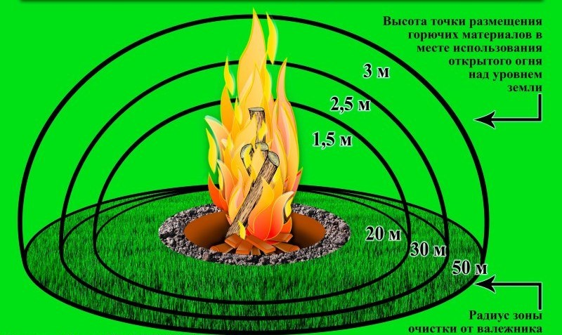
Использование открытого огня запрещается:

- на торфяных почвах;

- при установлении на соответствующей территории особого противопожарного режима;

- при поступившей информации о приближающихся неблагоприятных или опасных для жизнедеятельности людей метеорологических последствиях, связанных с сильными порывами ветра;

- под кронами деревьев хвойных пород;

- в емкости, стенки которой имеют огненный сквозной прогар;

- при скорости ветра, превышающей значение 5 метров в секунду, если открытый огонь используется без металлической емкости или емкости, выполненной из иных негорючих материалов, исключающей распространение пламени и выпадение сгораемых материалов за пределы очага горения;

- при скорости ветра, превышающей значение 10 метров в секунду.

- После использования открытого огня место очага горения должно быть засыпано землей (песком) или залито водой до полного прекращения горения (тления).

